Auf der CONSULTING ✪ PLATTFORM werden Beratungsprojekte für Einrichtungen im Gesundheitswesen angeboten.

Die Plattform ist offen für alle Beratungsgesellschaften, Freiberufler und Honorarberater aus dieser Branche.
Unsere Qualitätsmerkmale:
EXZELLENT - Alle Experten mit mindestens 5 Jahren Erfahrung im jeweiligen Spezialgebiet. Damit hat der Kunde die Erfahrung aus hunderten von Projekten in Kliniken und MVZs mit an Bord.
EFFIZIENT - Die Datenabfrage erfolgt digital durch Checklisten, der persönliche Austausch so weit wie möglich in Telefonkonferenzen.
SICHER - Der Festpreis verschafft Sicherheit.
SCHNELL - Die Beauftragung ist sofort ONLINE möglich. Eine garantierte Bearbeitungszeit sorgt für Schnelligkeit.
DIGITAL - Wenn ein Beratungsprojekt die Auszeichnung "100% digital" trägt (Bild), kann das Projekt ohne Vor-Ort-Termine bearbeitet werden. Gegebenenfalls können Termine optional vom Kunden dazu gebucht werden.

NEUES BERATUNSPROJEKT EINSTELLEN mit diesem Word-Dokument

Tipp! Wenn Sie das erste Mal ein Projekt einstellen, sehen Sie sich bitte vorher eines unserer Projekte an, z.B. unter https://cupertino-consulting.com/produkt/masterplan
oder lesen Sie die Beschreibung im Anhang 1 zu diesem Formular.

✪ Projekt-Name:*
Max. 60 Zeichen, erscheint ganz oben auf der Produktseite.
Pflichtfeld

✪ Projekt-Headline in einem Satz:*
Erscheint ganz oben auf der Produktseite, in der nachfolgend ausgewählten Projekt-Farbe, max. 100 Zeichen.
Pflichtfeld

✪ Farbnummer für das Projekt: (optional)
6-stelliger HTML Farbcode erforderlich. (siehe Beispiel-Farben im Anhang 2)
Wenn keine eigene Farbe gewählt wird, wird das blau von Cupertino (3399ff) verwendet.
3399ff

✪ Logo des Beratungsprojektes: (optional)
Alternativ kann hier auch Ihr Firmenlogo platziert werden. Logo, quadratisch oder rund, maximal 2 MB.
Folgende Dateiformate sind möglich: pdf, gif, png, jpg, jpeg.
Wenn kein eigenes Logo hochgeladen wird, erscheint ein Cupertino Sternenlogo in blau.
Hier Logo rein kopieren (oder später an Email anhängen):

✪ Kurzbeschreibung:*
Erscheint ganz oben auf der Produktseite, max. 400 Zeichen.
Pflichtfeld

✪ Projektbeschreibung:
Erscheint unten auf der Produktseite in einem eigenen Tab/Reiter.Klicken Sie hier, um Text einzugeben.

1. Ablauf:*
Beschreibung der einzelnen Ablaufschritte des Projektes, max. 2.000 Zeichen.
Pflichtfeld

2. Inhalte:*
Angaben zum Umfang, z.B. Inhaltsverzeichnis, max. 2.000 Zeichen.
Pflichtfeld

3. Ergebnis:*
Kurzbeschreibung des Ergebnisses, max. 2.000 Zeichen.
Pflichtfeld

✪ Zahlungsbedingungen:*
Erscheinen direkt unter der Projekt-Kurzbeschreibung. Alle Projekt-Angebote sind immer freibleibend.
D.h. zum Vertragsabschluss kommt es erst durch eine eigens durch den Anbieter versandte Auftragsbestätigung. (Auswahlfeld - bitte 1 ankreuzen)

☐ 100:0 - Rechnungsstellung am Tag der Auftragsbestätigung,
Fälligkeit: 100% sofort als Vorauskasse. Auftragsausführung nach Zahlungseingang.

☐ 50:50 - Rechnungsstellung am Tag der Auftragsbestätigung,
Fälligkeit: 50% sofort als Vorauszahlung – 50% am Tag der Abschlusspräsentation.

☐ 0:100 - Rechnungsstellung nach Auftragsausführung am Tag der Abschlusspräsentation.
Fälligkeit: sofort.

✪ Preisgestaltung:
Erscheint direkt unter den Zahlungsbedingungen.
Für ein Projekt beträgt der Mindest-Festpreis 100 Euro netto,
der Maximal-Preis 1.000.000 Euro netto.

- Festpreis in Euro netto
0,00

- oder Staffelung nach Größe des Krankenhauses (Planbetten): (jeweils zzgl. gesetzlicher MwSt)
0,00 Euro netto, 0 bis 150 Planbetten
0,00 Euro netto, 151 bis 300 Planbetten
0,00 Euro netto, 301 bis 450 Planbetten
0,00 Euro netto, 451 bis 600 Planbetten
0,00 Euro netto, 601 bis 750 Planbetten
0,00 Euro netto, 751 bis 900 Planbetten
0,00 Euro netto, 901 bis 2000 Planbetten

- oder andere Preis-Staffelung wie folgt: (bitte exakt beschreiben, immer Netto-Preise in Euro angeben)
Beschreibung

✪ Vor-Ort-Leistungen:
In manchen Fällen können eine Auftakt-, eine Abschlussveranstaltung oder weitere Beratertage vor Ort sinnvoll sein.
Dies können Sie in den folgenden drei Positionen konfigurieren, die direkt unter dem Preis erscheinen.
Wenn Sie ein Beratungsprojekt kreieren, für dessen Bearbeitung keine Vor-Ort-Leistungen zwingend notwendig sind und Vor-Ort-Leistungen lediglich als Option dem Kunden angeboten werden, erhält dieses Projekt unsere Auszeichnung "100% digital" und wird mit dem entsprechenden Logo gekennzeichnet. Außerdem kommt Ihr Projekt-Angebot in unsere Sonder-Kategorie "100% DIGITAL", die separat vermarktet wird.

Eine Auftaktveranstaltung:* (Auswahlfeld - bitte eine Option ankreuzen)
☐ ist nicht erforderlich.
☐ ist als Telefonkonferenz im Festpreis bereits enthalten.
☐ ist als Vor-Ort-Veranstaltung (inkl. aller Reisespesen) im Festpreis bereits enthalten.
☐ ist als Telefonkonferenz im Festpreis enthalten, ist vor Ort jedoch nicht erforderlich, wird aber
optional (add-on) zum Pauschalpreis als Vor-Ort-Veranstaltung (inkl. aller Reisespesen) angeboten.
-> Preis festlegen: 0,00 Euro
Beratertage vor Ort:* (Auswahlfeld - bitte eine Option ankreuzen)
☐ sind für die Auftragsbearbeitung nicht erforderlich, da der Austausch digital und per Telefon erfolgt.
☐ sind zwingend erforderlich und im Festpreis bereits enthalten.
Anzahl der enthaltenen Vor-Ort-Tage: 0
☐ sind für die Auftragsbearbeitung nicht erforderlich, da der Austausch digital und per Telefon erfolgt,
können aber optional (add-on) zum Pauschalpreis (inkl. aller Reisespesen) gebucht werden.
-> Preis festlegen: 0,00 Euro
(Kunde bestimmt die Anzahl Beratertage bei der Beauftragung)
Eine Abschlussveranstaltung:* (Auswahlfeld - bitte eine Option ankreuzen)
☐ ist nicht erforderlich.
☐ ist als Telefonkonferenz im Festpreis bereits enthalten.
☐ ist als Vor-Ort-Veranstaltung (inkl. aller Reisespesen) im Festpreis bereits enthalten.
☐ ist als Telefonkonferenz im Festpreis enthalten, ist vor Ort jedoch nicht erforderlich, wird aber
optional (add-on) zum Pauschalpreis als Vor-Ort-Veranstaltung (inkl. aller Reisespesen) angeboten.
-> Preis festlegen: 0,00 Euro

✪ Musterpräsentation: (optional)
Maximal 3 MB, Format: pdf-File.
Bitte senden Sie Ihre Muster-Präsentation als pdf-Anhang mit Ihrer Email.

✪ Grafiken: (optional)
Jeweils maximal 1 MB, folgende Dateiformate sind möglich: gif, png, jpg, jpeg.
Hier Graphiken rein kopieren (oder später an Email anhängen):

✪ Video: (optional)
Geben Sie hier eine URL (einen Link) an, unter der das Video öffentlich zugänglich ist, z.B. eine YouTube-Seite. Der Link darf laut unseren AGBs NICHT auf Ihre eigene Homepage führen.

https://

✪ Garantierter Zeitplan:*
Geben Sie einen Zeitraum an, den Sie garantieren können. Zwischen Erhalt der Daten vom Endkunden (Auftrag-nehmer) und abschließender Präsentation durch den Anbieter liegen: (Auswahlfeld - bitte eine Option ankreuzen)
☐ 3 Tage
☐ 7 Tage
☐ 14 Tage
☐ 30 Tage
☐ 60 Tage
☐ 90 Tage
☐ 4 Monate
☐ 5 Monate
☐ 6 Monate
☐ 7 Monate
☐ 8 Monate
☐ 9 Monate
☐ 10 Monate
☐ 11 Monate
☐ 12 Monate

✪ Consultant:*
Name:
Max Mustermann

Hier (optional) Foto des Consultant rein kopieren (oder später an Email anhängen):
quadratisch oder rund, maximal 2 MB,
folgende Dateiformate sind möglich: pdf, gif, png, jpg, jpeg.

✪ Beschreibung des Consultants:*
(z.B. Ausbildung, Studien-Abschlüsse, Berufserfahrung, Auszeichnungen, Literatur)
Beschreibung

✪ Kategorien:
Ordnen Sie nun noch Ihr Beratungs-Projekt unserer Kategorie-Struktur zu.
Dies erleichtert potentiellen Kunden das Auffinden Ihres Angebotes.

Haupt-Kategorie: (Auswahlfeld - bitte eine Option ankreuzen)
☐ "digital consulting ✪ Kliniken"
☐ "digital consulting ✪ Reha-Kliniken"
☐ "digital consulting ✪ Arztpraxen"
☐ "digital consulting ✪ Apotheken"
☐ "digital consulting ✪ Pflegeheime"

3 Unterkategorien: (Auswahlfeld - bitte bis zu 3 Optionen ankreuzen)
☐ "Strategie"
☐ "Finanzen & Controlling"
☐ "Personal & Ausbildung"
☐ "Einkauf & Logistik"
☐ "Qualität"

☐ "Marketing"
☐ "Medizincontrolling & Kodierung"
☐ "IT"
☐ "Recht"

☐ "Haus- & Medizintechnik"
☐ "Bau"
☐ "Reinigungsdienst & Hygiene"
☐ "Küche & Cafeteria"

☐ "Konservative Medizin"
☐ "Intensivmedizin"
☐ "Operative Medizin"
☐ "Internistische Diagnostik"
☐ "Psychiatrie"
☐ "Geriatrie"

☐ "Pflege"

☐ "Physiotherapie"
☐ "Labor"
☐ "Radiologie"
☐ "Zentrale Notaufnahme"

☐ "MVZ"
☐ „Tagesklinik"
☐ "Ambulanzen"

☐ "Sonstiges"

✪ Impressum Auftragnehmer:* (max. 1000 Zeichen) - nur bei Kooperationsverträgen
☐ von meinen vorherigen Projekten übernehmen oder wie folgt:

Ihr Impressum

✪ AGB Auftragnehmer: (max. 10.000 Zeichen, optional) - nur bei Kooperationsverträgen
☐ von meinen vorherigen Projekten übernehmen oder wie folgt:

Text Allgemeine Geschäftsbedingungen, wenn gewünscht

✪ Datenschutzerklärung Auftragnehmer:* (max. 10.000 Zeichen) - nur bei Kooperationsverträgen
☐ von meinen vorherigen Projekten übernehmen oder wie folgt:

Text Ihrer Datenschutzerklärung

✪ Ihre Nachricht an uns: (optional)
Nachricht

Ich möchte dieses Beratungsprojekt auf der CONSULTING ✪ PLATTFORM einstellen!

Die Umsetzung kann bis zu 24 Stunden dauern, da alle neuen und geänderten Projekte vor der Freischaltung durch uns manuell geprüft werden. Mögliche Rückfragen verzögern diesen Prozess unter Umständen.
Senden Sie uns dieses WORD-Dokument als Anhang per Email an: contact@cupertino-consulting.com
☒ Ich möchte mich für den Newsletter eintragen!

Cupertino Consulting GmbH
Post: Gartenstraße 5, 85293 Reichertshausen
Email: contact@cupertino-consulting.com
Tel: +49 (0)89 96228386
ANHANG 1 – MUSTERANSICHT EINES PROJEKTES
Original im Internet unter: https://cupertino-consulting.com/produkt/masterplan

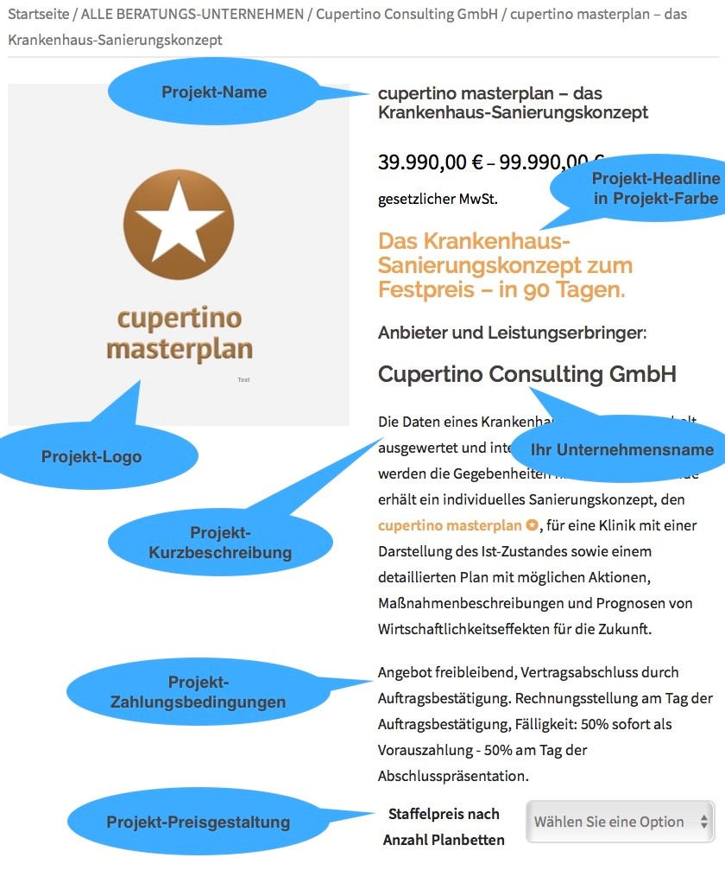

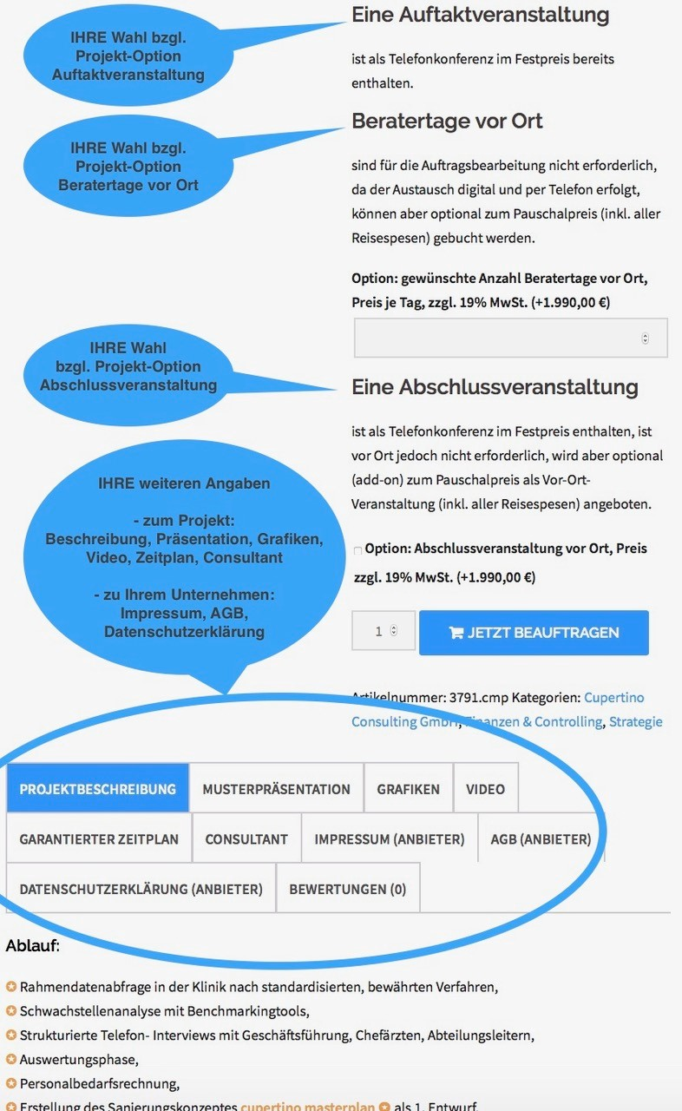
ANHANG 2 – BEISPIEL-FARBEN FÜR IHR PROJEKT

